PESQUISA SOBRE OS DIFERENTES TIPOS DE RAIDS

RAID significa “redundant array of independent disks”, esse Sistema permite que você junte vários HDs em um só, o que espelha os dados em dois HDs.

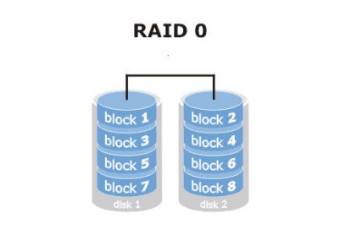Existem diversos tipos de RAID:

Raid 0: O Raid 0 permite que você melhore o desempenho usando múltiplos HDs. Quando o utiliza, o seu computador grava os dados em dois ou mais HDs de forma igual. Um exemplo, você grava 1GB de dados, 500MB fica armazenado em um HD e os outros 500MB, em outro HD. Sendo assim, quando os dados precisam ser lidos, ele lê um pedaço de cada HD, mais rápido do que fazer em apenas um. Uma das desvantagens desse modo é que caso um dos HDs falhe, todos os seus dados são perdidos.

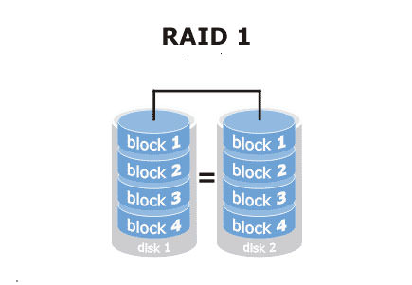RAID 1: Com esse sistema, ambos os HDs ficam programados para serem espelhados. Quando o computador grava 100mb de dados em um dos discos, ele também armazenará os 100MB no outro disco. Se um dos discos falhar, não tem problema, pois o outro tem uma cópia atualizada de todo seu conteúdo.

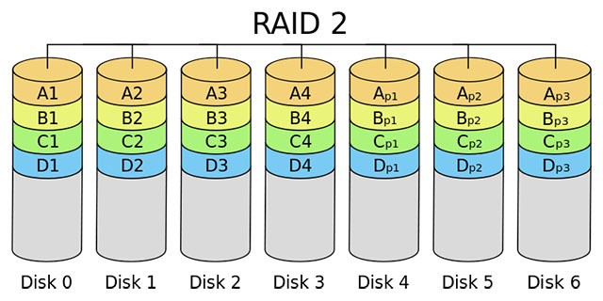RAID 2: Apesar de menos usado hoje em dia, o RAID 2 era utilizado na época em que os HDs não tinham contagem de erros. Sendo assim, ao invés de paridade você conta com um HD que utiliza ECC (Error Correcting Code) para diminuir a taxa de erros em seu disco rígido. Atualmente, existem soluções melhores para evitar erros em seu HD, o que o torna obsoleto.

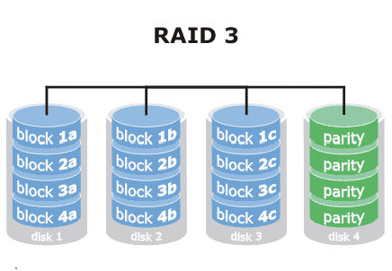RAID 3: Um dos modos mais raros de se ver sendo usado. Ele separa os arquivos em bytes, não em blocos como se ve normalmente. Um disco é utilizado para paridade. Apesar de conter leitura e gravação rápida, os discos tem de girar em sincronia para obter os dados. Leitura aleatória de dados dentro do HD também sofre com desempenho.

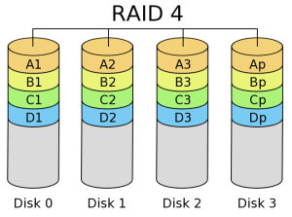

RAID 4: Com a necessidade de se ter três HDS, o RAID 4 armazena todos os dados desses HDs em um disco reservado de paridade. O problema nesse caso vem de que sua velocidade não é tão boa, graças a ter um disco inteiramente reservado de paridade. Assim como o RAID 2, é pouco usado fora de empresas.

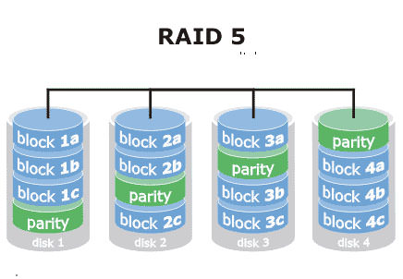

RAID 5: Para se usar o RAID 5 é necessário no mínimo três HDs. As informações de paridade são divididas em vários HDs, sendo assim, se um HD falhar, os dados continuarão armazenados em outros HDs. Sua desvantagem vem de que é um sistema relativamente complexo de gerenciamento de HDs, mas conta com uma leitura rápida.

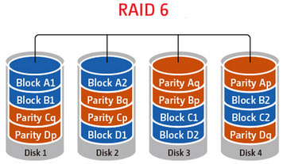

RAID 6: Similar ao RAID 5, mas com uma proteção de segurança a mais por um bloco de paridade extra. São dois blocos para cada bit de dados armazenado nos HDs. Se dois HDs falharem em um RAID 5, você não terá seus dados armazenados, o que pode ocorrer em RAID 6 e você ainda poderá ter seus arquivos salvos. Não são todos os HDs que aceitam o RAID 6.

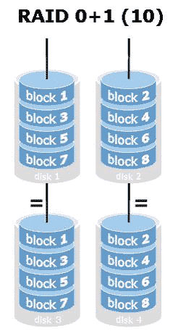

RAID 10: Também conhecido como RAID 1+0, esse sistema divide os dados entre os discos primários e espelha os dados nos discos secundários. Sendo assim, ele mantém o desempenho do RAID 0 com a segurança do RAID 1.

Existem dois tipos de maneiras que você pode colocar seus HDs em modo RAID. Por meio de Hardware ou por meio de Software.

Caso decida usar o hardware, você tem de fazer isso por meio de sua BIOS para configurar o controlador RAID do hardware. Como cada BIOS é diferente, é necessário dar uma lida no manual para os passos indicados. Você pode também acessar o site oficial da fabricante do disco rígido para obter mais informações.

Caso selecione o modo software, uma boa escolha é o programa  [espaços de armazenamento](http://windows.microsoft.com/pt-br/windows-8/storage-spaces-pools) do Windows 8. Por meio de uma interface simples, você pode agrupar diversos discos físicos em um único só e espelhar os seus dados ou espalhá-los igualmente por meio dos mesmos.

Fonte: https://www.baboo.com.br/hardware/armazenamento/entenda-quais-sao-os-tipos-de-raid/